**Тема программы: Раздел 3. Показательная, логарифмическая и степенная функции – 26 часов.**

**Тема урока:** Логарифмическая функция.

**Содержание:** 3.5 Логарифмическая функция её свойства и графики.

**Цели урока:** Ввести понятие логарифмической функции, дать определение. Изучить основные свойства логарифмической функции. Сформировать умение выполнять построение графика логарифмической функции. Выработать умение выделять главное, сравнивать, обобщать. Формировать графическую и функциональную культуру учащихся.

**Задачи.**

1. Рассмотреть свойства логарифмической функции.

2. Научить преобразовать графики и находить *Д(х) Е(у)* логарифмической функции.

3. Рассмотреть примеры.

**Планируемые образовательные результаты.** Научиться строить графики логарифмической функции.

**Оборудование:** справочный материал.

**Ход урока**

**Организационный момент – 1 – 2 мин.**

1. **Приветствие учащихся.**
2. **Отметить отсутствующих.**

**II. Опрос по домашнему заданию**

1.Определение логарифма;

2. Основное логарифмическое тождество;

3. Свойства логарифма степени.

**III. Объяснение нового материала. Краткий конспект.**

**Определение**: Функция, обратная показательной функции, называется логарифмичекой функцией.

Функцию, заданную формулой *y = logax* (где *а* > 0 и *а* ≠ 1), называют логарифмической функцией с основанием*а*.

Построим графики функций: *y = log*2*x* и *y* = http://festival.1september.ru/articles/623331/img4.gif и перечислим свойства этих функций

1) *y = log*2*x*

|  |  |  |  |  |  |  |
| --- | --- | --- | --- | --- | --- | --- |
| *x* | 1/4 | 1/2 | 1 | 2 | 4 | 8 |
| *y = log*2*x* | – 2 | – 1 | 0 | 1 | 2 | 3 |

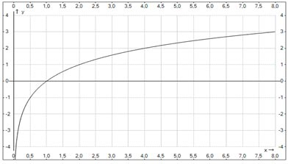

Свойства логарифмической функции при *a* > 1

Область определения – множество всех положительных чисел R+.

Область значений – множество всех действительных чисел R.

Функция является ни четной, ни нечетной

При всех значениях *а* график логарифмической функции пересекает ось абсцисс в точке *х* = 1.

Промежутки знакопостоянства:

*y* > 0 при *x* http://festival.1september.ru/articles/623331/img5.gif (1;+∞)   
*y* < 0 при *x* http://festival.1september.ru/articles/623331/img5.gif (0;1)

Функция возрастает при *x* http://festival.1september.ru/articles/623331/img5.gif (0;+∞)

Функция непрерывна.

2) *y* = http://festival.1september.ru/articles/623331/img4.gif

|  |  |  |  |  |  |  |
| --- | --- | --- | --- | --- | --- | --- |
| *x* | 1/4 | 1/2 | 1 | 2 | 4 | 8 |
| *y* = http://festival.1september.ru/articles/623331/img4.gif | 2 | 1 | 0 | – 1 | – 2 | – 3 |

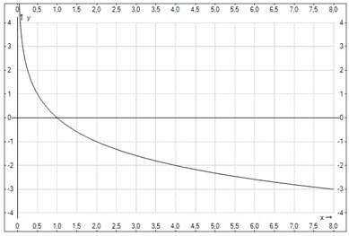

Свойства логарифмической функции при 0 < *a* < 1

Область определения – множество всех положительных чисел R+.

Область значений – множество всех действительных чисел R.

Функция не является ни четной, ни нечетной

При всех значениях *а* график логарифмической функции пересекает ось абсцисс в точке *х* = 1.

Промежутки знакопостоянства:

*y* > 0 при *x* http://festival.1september.ru/articles/623331/img5.gif (0; 1)   
*y* < 0 при *x* http://festival.1september.ru/articles/623331/img5.gif (1; +∞)

Функция убывает при *x* http://festival.1september.ru/articles/623331/img5.gif (0; +∞)

Функция непрерывна.

**Вывод:** Если основание логарифма *a* > 1, то функция возрастающая;

Если основание логарифма 0 < *a* < 1 функция убывающая.

**Замечание:** Область определения находиться в выражение до преобразования.

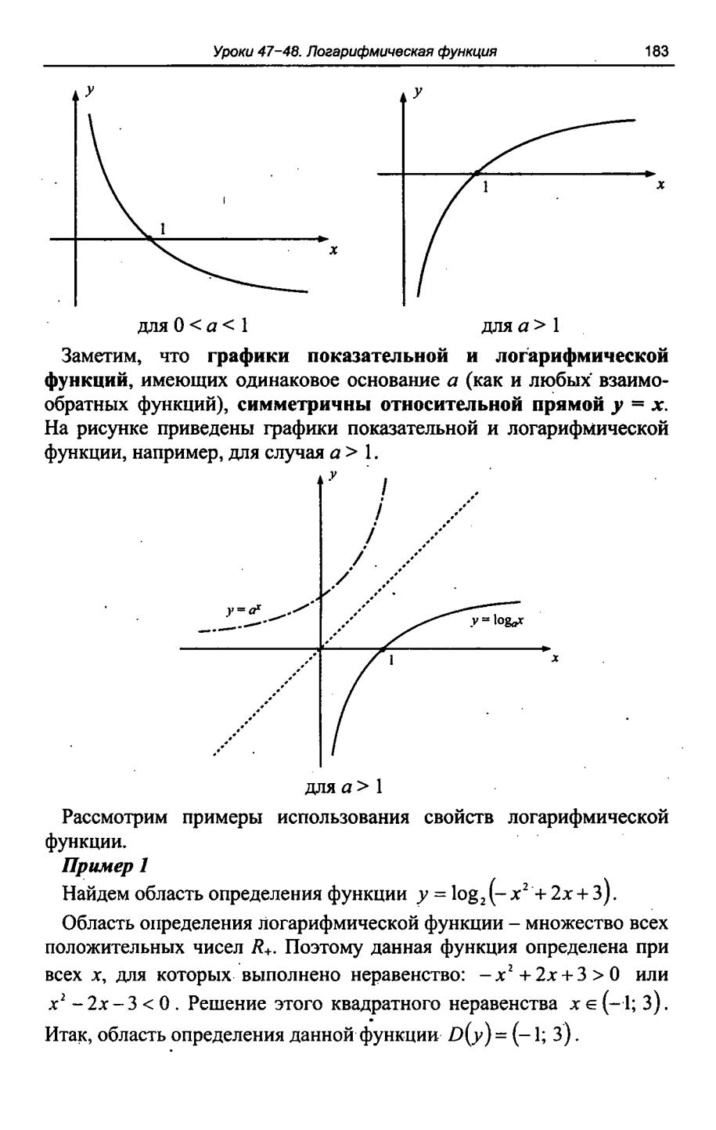

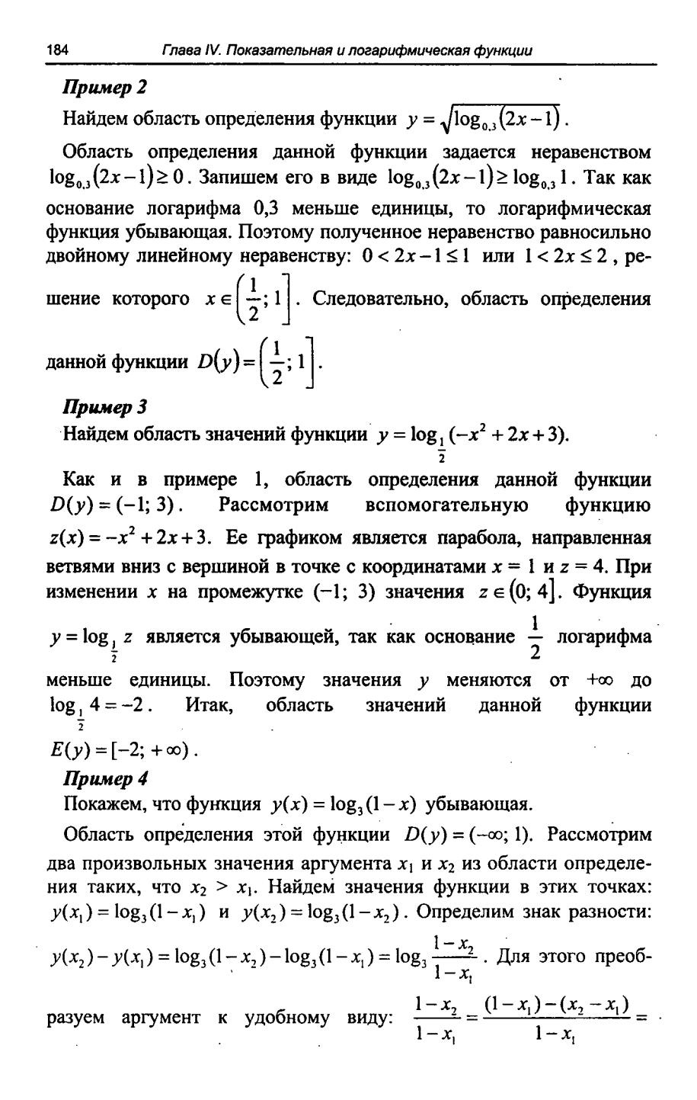

**IV. Закрепление нового материала:**№ 256, 257, 262

1. Устно: определите, какие из перечисленных ниже функций являются возрастающими, а какие убывающими?

*y = log*3*x*;  
*y = log*23*x*;  
http://festival.1september.ru/articles/623331/img8.gif   
*y = log*0,5(2*x*+ 5);  
*y = log*3(*x*+ 2).

№262

1. Найдите область определения функции .

Решение: 3 – 2*х $>0,$ х˂ 3/2.*

Ответ: 

2.Найдите область определения функции .

Решение:*х2 – 4 ˃ 0, х ˃ 2 и х ˂ -2 .*

Ответ: 

3. Найдите область определения функции .

Ответ:

**Задание на дом** §16, №260.

**Литература:**  *А.Е. Абылкасымова и др. Алгебра и начала анализа 10, 11 классы.Дидактический материал по алгебре и начала анализа для 10, 11 класов. Дидактический материал по геометрии для 10, 11 классов.*